智能充电柜v3.1使用说明（软件部分）

一、主界面
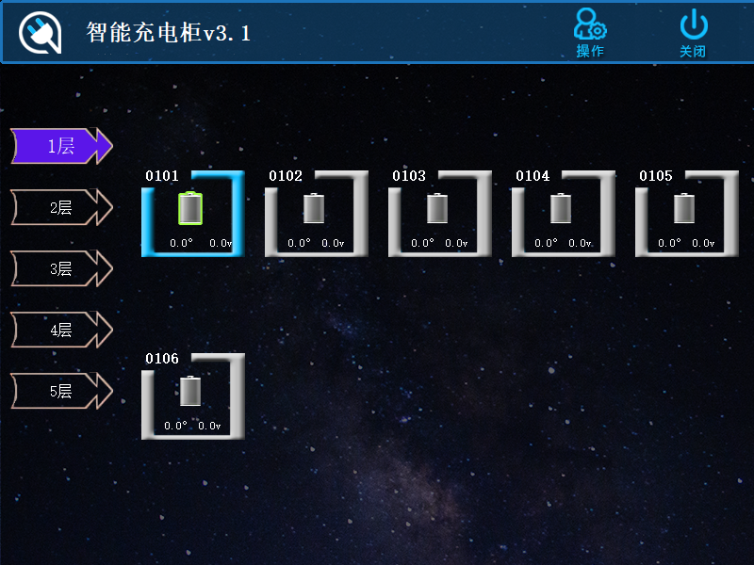
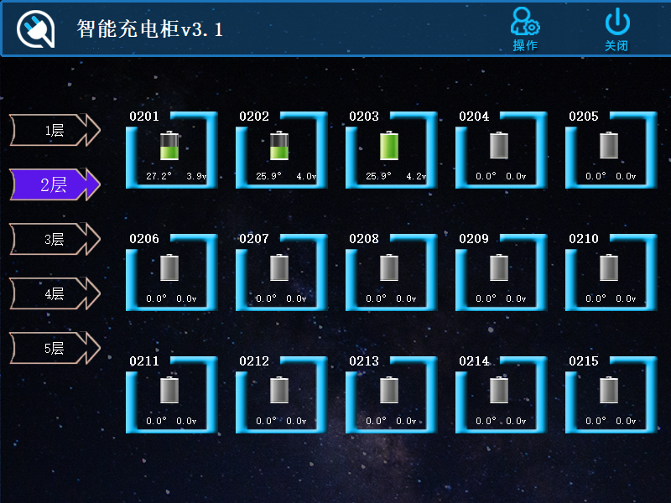
布局如下：顶部标题栏，左边层级栏，中间电池区。如下图
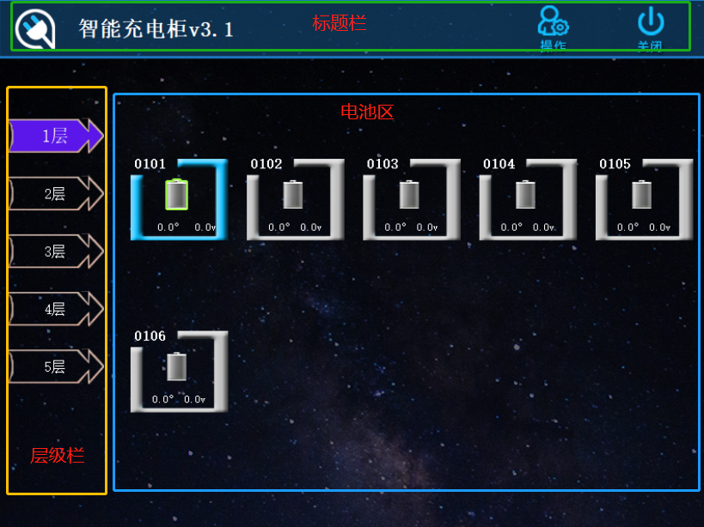
标题栏包含程序的标题、菜单选项。
层级栏表示当前柜子层级的充电设备，点击层级按钮显示不同层级的电池。
电池区域显示当前的层级电池数量，在位、温度等信息，点击电池按钮触发充电/停止充电。
电池格信息如下表
充电器不在线，电池不在位 | 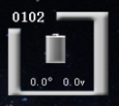
充电器在线，电池不在位 | 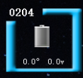
充电器在线、电池在位、电池静默状态 | 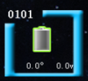
充电器在线、电池在位、电池电压3.9v，温度27.2，不满电状态 | 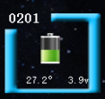
充电器在线、电池在位、电池电压4.2v，温度25.9，接近满电状态 | 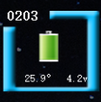

二、区域菜单
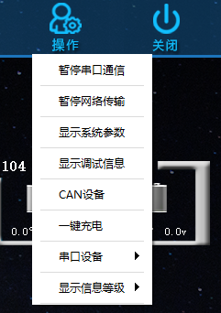

三 、系统参数
